ЛГВО-23 |  | Упоры разновысокие вертикальные
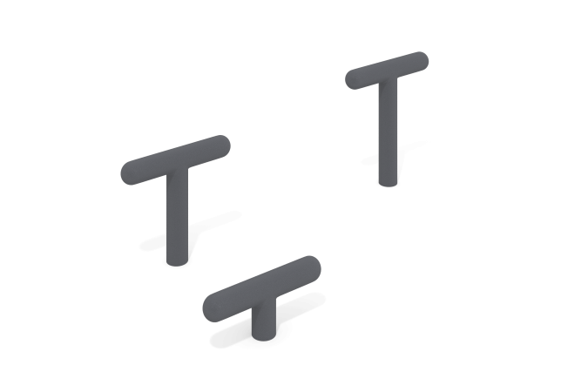

Размеры, мм: | 850x2000x702 | Вес, кг: | 36.625
Характеристики материалов
Материалы: металл, порошковая краска.
Комплекс состоит из трех столбов выполненных из металлической трубы диаметром 108 мм с толщиной стенки 3 мм.
В оборудование используется крепеж из нержавеющей стали. Выступающие части резьбовых соединений и открытые части труб закрыты пластиковыми заглушками.
Покрытие элементов:
- металл - порошковый цинкогрунт, порошковая краска.
Комплектация: Упоры разновысокие вертикальные – 3 шт.

